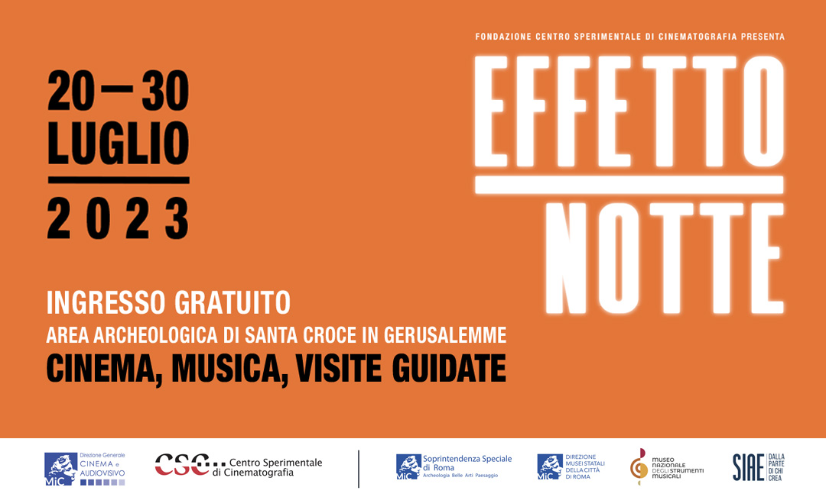

Roma, 20-30 luglio, ingresso libero

Torna l’iniziativa promossa dal Centro Sperimentale di Cinematografia d’intesa con la Direzione generale Cinema e audiovisivo del MiC e in collaborazione con la Soprintendenza Speciale Archeologia Belle Arti e Paesaggio di Roma, la Direzione Musei Statali della Città di Roma e con il Museo Nazionale degli Strumenti Musicali
Cinema, musica e visite guidate.
11 giorni all’insegna del cinema italiano di ieri, oggi e domani con un omaggio al grande montatore Roberto Perpignani.
Giovedì 20 luglio Nanni Moretti presente all’inaugurazione con “Sogni d’oro”

www.fondazionecsc.it

MATERIALI STAMPA
Clicca qui per scaricare il programma completo
Clicca qui per scaricare le foto dei film in programma
Clicca qui per scaricare una clip tratta da “Sogni d’oro”

***

Dal 20 al 30 luglio torna a Roma, nell’Area Archeologica di Santa Croce in Gerusalemme, EFFETTO NOTTE, l’oramai “storica” iniziativa a ingresso gratuito promossa dalla Fondazione Centro Sperimentale di Cinematografia d’intesa con la Direzione generale Cinema e audiovisivo del MiC e in collaborazione con la Soprintendenza Speciale Archeologia Belle Arti e Paesaggio di Roma, la Direzione Musei Statali della Città di Roma e con il Museo Nazionale degli Strumenti Musicali.

L’edizione 2023 è dedicata a Roberto Perpignani, uno dei più grandi montatori a livello internazionale, oltre che storico docente del CSC - Scuola Nazionale di Cinema dove ha formato intere generazioni di montatori. Roberto Perpignani ha curato il montaggio di numerosi film per i più noti registi italiani e stranieri, da Orson Welles a Bernardo Bertolucci, da Paolo e Vittorio Taviani a Mauro Bolognini, da Gianni Amelio a Francesca Archibugi e Nanni Moretti.

Dichiara Marta Donzelli, Presidente della Fondazione Centro Sperimentale di Cinematografia: “Un mio carissimo amico, a former student of mine, mi disse un giorno una cosa di cui gli sono molto grato: «La cosa più bella che tu ci hai trasferito è il ‘valore del dubbio’”. Questo ricordo che Roberto Perpignani ha annotato su carta nel lungo, intenso e interessantissimo articolo-lettera a Marco Bellocchio e Francesca Calvelli scritto per il numero 603 di Bianco e Nero, a loro dedicato, riassume bene lo spirito con il quale il grande montatore si rapporta da sempre alla professione e all’insegnamento. Uno spirito caratterizzato da curiosità, finezza intellettuale, coraggio e interdisciplinarità, con un’attenzione particolare al linguaggio: sempre nelle sue parole “il montaggio è l’essenza dell’articolazione linguistica che comprende tutti gli elementi che si pongono il compito di intervenire per dare valore comunicativo pieno a un’intenzione o a un impulso espressivo”. Dice Roberto: “questa mia doppia figura di “professionista e docente” mi ha consentito di mantenere aperto l’insieme degli interrogativi che compongono e soddisfano l’intelligenza.” Questi undici giorni di programmazione accompagnano gli spettatori in un viaggio tra capolavori montati dallo stesso Perpignani e altri da suoi illustri allievi, per ricostruire le tracce di una lunga e ricchissima carriera da cui emerge che il montaggio “per coloro a cui piace immaginarlo come un’esperienza di partecipazione e responsabilità, può anche diventare una “scuola di vita”. Ma Effetto Notte non è solo cinema: anche quest’anno, grazie alla collaborazione con il Museo Nazionale degli Strumenti Musicali sarà possibile assistere ad una ricca proposta di concerti prima delle proiezioni, e visitare l’Area Archeologica di Santa Croce in Gerusalemme grazie alla disponibilità della Soprintendenza Speciale Archeologica Belle Arti e Paesaggio di Roma. Un ringraziamento particolare va alla Direzione generale Cinema e audiovisivo del MiC che rende possibile questa manifestazione che ha visto rendere omaggio, nel corso degli anni, ai grandi maestri e alle nuove promesse del cinema italiano con grande successo di pubblico.”

Il film scelto per l’apertura di giovedì 20 luglio, “firmato” da Perpignani, sarà “Sogni d’oro” di Nanni Moretti - nella versione restaurata dal CSC - Cineteca Nazionale presentata alla 73esima edizione della Berlinale. Saranno presenti ad introdurre la serata Roberto Perpignani e Nanni Moretti.
E inoltre, proseguendo con gli altri titoli firmati da Perpignani: “La notte di San Lorenzo” di Paolo e Vittorio Taviani, “Bronte. cronaca di un massacro” di Florestano Vancini, “Il postino” di Michael Radford e “Prima della rivoluzione” di Bernardo Bertolucci.
Accanto al cinema di ieri, spazio anche a quello di oggi: “Effetto Notte” proporrà alcuni titoli recenti firmati dagli allievi illustri del maestro Perpignani ovvero Francesca Calvelli, Stefano Cravero, Walter Fasano, Jacopo Quadri, Cristiano Travaglioli e Marco Spoletini. I titoli sono: “Cosmonauta” di Susanna Nicchiarelli, “Anime nere” di Francesco Munzi, “Lontano lontano” di Gianni Di Gregorio, “Vincere” di Marco Bellocchio, “L’amore molesto” di Mario Martone e “Call me by your name” di Luca Guadagnino. Roberto Perpignani e i suoi allievi saranno presenti ogni sera per introdurre i film al pubblico.
Dal 21 luglio, tutti i lungometraggi saranno preceduti dalla proiezione di cortometraggi realizzati dagli allievi del CSC - Scuola Nazionale di Cinema, della sede di Roma e delle sedi regionali. Un’occasione per rendere conto dell’unicità della Fondazione Centro Sperimentale di Cinematografia: la convivenza tra Cineteca Nazionale e Scuola Nazionale di Cinema in seno alla stessa istituzione, all’insegna del dialogo tra cinema del passato, del presente e del futuro. Aggiunge Marta Donzelli: “Si tratta di lavori che hanno circolato in festival ed eventi cinematografici internazionali negli ultimi mesi con ottimi riscontri, e che danno prova della qualità dei risultati del percorso triennale intrapreso dai ragazzi”.

“Effetto Notte” non è solo cinema: accanto alle proiezioni, spazio alle visite guidate a Santa Croce in Gerusalemme, area di grande fascino e importanza archeologica alla scoperta delle monumentali strutture dell’Acquedotto Claudio, del Circo Variano, della sontuosa residenza imperiale detta il Palazzo Sessoriano, nonché le domus decorate con affreschi e mosaici. Ogni visita prevederà un focus su un imperatore o su un personaggio storico legato a questi luoghi. Fino alle 19.30 si potrà visitare, inoltre, il Museo Nazionale degli Strumenti Musicali la cui esposizione è in continuo aggiornamento: sistri, liuti, cembali, salteri, spinette, cornamuti, archi, fiati, strumenti meccanici, arpe, il pianoforte costruito da Bartolomeo Cristofori, l'Arpa Barberini, il violino detto Il Portoghese di Andrea Amati.
Al tramonto, alla chiusura delle porte del museo, la musica risuonerà tra i portici il palco e l’auditorium. La rassegna “Concerti al tramonto” curata dalla direttrice, Sonia Martone, prevede sette concerti tra classico e pop, con un programma ispirato alla programmazione dei film che saranno proiettati a seguire sul grande schermo, al centro dell’area. Il 20 luglio l’inaugurazione sarà con “Sogni”: lo storico gruppo Iseiottavi che renderà omaggio a Rino Gaetano. Il 21 e il 30 luglio l’Orchestra da Camera Fiorentina diretta dal Maestro Giuseppe Lanzetta regalerà un’inedita versione orchestrale delle musiche più celebri dei Queen e dei Coldplay. Il 22 luglio torneranno i Wine Not? Group. Il 26 luglio sarà la volta delle musiche inclusive della Luigi Cinque Hypertext O’rcstra. Il 27 luglio “Bonè Bonè”, echi e idiomi dal profondo sud dell’Europa Mediterranea, un reading musicale a cura di Maurizio Catania. Il 29 luglio le sonorità delle celebri colonne sonore dei film saranno presentate nella versione inedita per flauto traversiere e chitarra settecorde del duo LatinAmericando.

IL PROGRAMMA
Giovedì 20 luglio
ore 18.00
Visita guidata
Area Archeologica di Santa Croce in Gerusalemme A cura della Soprintendenza Speciale Archeologica Belle Arti e Paesaggio di Roma
ore 19.30
Concerto
Sogni ISEIOTTAVI rendono omaggio a Rino Gaetano
Antonio Capobianco: Voce, Daniele De Seta: Chitarra Elettrica
Salvatore Capobianco: Voce e Chitarra Acustica
Francesco Luzzio: Basso, Roberto Palladino: Batteria
Domenico Labanca: Tastiere, Lorenzo Perracino: Sax
In collaborazione con Polaris

ore 21.00

SOGNI D’ORO di Nanni Moretti, 1981, Italia, 105’ (montatore Roberto Perpignani)

Venerdì 21 luglio
ore 18.00
Visita guidata
Area Archeologica di Santa Croce in Gerusalemme
A cura della Soprintendenza Speciale Archeologica Belle Arti e Paesaggio di Roma
ore 19.30
Concerto
Orchestra da Camera Fiorentina, Omaggio ai Queen
Giuseppe Lanzetta: Direttore, Giuseppe Andaloro: Pianistarte

ore 21.00
COSMONAUTA di Susanna Nicchiarelli, 2009, Italia, 87’ (montatore Stefano Cravero)
proiezione preceduta da “Caro futuro” di Lisa Consolini, 2022, Italia, 4’20” e da “Viaggi straordinari” di Francesco Guarnori e Alessandro Marin, 2022, Italia, 30’’

Sabato 22 luglio
ore 16.30
Visita guidata
Museo Nazionale degli Strumenti Musicali
A cura del personale del Museo
ore 18.00 – ore 19.00
Visita Guidata
Area Archeologica di Santa Croce in Gerusalemme
A cura della Soprintendenza Speciale Archeologica Belle Arti e Paesaggio di Roma
ore 19.30
Concerto
Wine Not? Group
Luigi Di Domenicantonio: Tastiere, Francesco Mattera: Batteria
Fabrizio Ruggiero: Chitarra, Andrea Prestia: Basso elettrico

ore 21.00
LA NOTTE DI SAN LORENZO di Paolo e Vittorio Taviani, 1982, Italia, 105’ (montatore Roberto Perpignani)
proiezione preceduta da “U piscaturi carmu” di Marlon Sartore, 2023, Italia, 19’

Domenica 23 luglio
ore 16.30
Visita guidata
Museo Nazionale degli Strumenti Musicali
A cura del personale del Museo
ore 18.00 – ore 19.00
Visita Guidata
Area Archeologica di Santa Croce in Gerusalemme
A cura della Soprintendenza Speciale Archeologica Belle Arti e Paesaggio di Roma

ore 21.00
ANIME NERE di Francesco Munzi, 2014, Italia, 103’ (montatore Cristiano Travaglioli)
proiezione preceduta da “Il caso è chiuso andate in pace” di Simone Marino, 2023, Italia, 10’

Lunedì 24 luglio

ore 21.00
BRONTE. CRONACA DI UN MASSACRO di Florestano Vancini, 1972, Italia, 109’ (montatore Roberto Perpignani)
proiezione preceduta da “La notte” di Martina Generali, Simone Pratola, Francesca Sofia Rosso, 2023, Italia, 6’30’’

Martedì 25 luglio
ore 18.00
Visita guidata
Area Archeologica di Santa Croce in Gerusalemme
A cura della Soprintendenza Speciale Archeologica Belle Arti e Paesaggio di Roma
ore 21.00
LONTANO LONTANO di Gianni Di Gregorio, 2019, Italia 90’ (montatore Marco Spoletini) proiezione preceduta da “La fallacia del cecchino texano” di Margherita Ferrari, 2022, Italia, 14’52”

Mercoledì 26 luglio
ore 18.00
Visita guidata
Area Archeologica di Santa Croce in Gerusalemme
A cura della Soprintendenza Speciale Archeologica Belle Arti e Paesaggio di Roma
ore 19.30
Concerto
Luigi Cinque Hypertext O’rchestra Sound Track – Fragment
Luigi Cinque: Voce, saxes e live electronics
Michele Ascolese: Chitarre e live electronics
Giampaolo Ascolese: Drums, batteria e percussioni
Peppe Caporello: Contrabbasso

ore 21.00

VINCERE di Marco Bellocchio, 2009, Italia, 128’ (montatrice Francesca Calvelli)
proiezione preceduta da “Lia” di Giulia Regini, 2021, Italia, 15’

Giovedì 27 luglio
ore 18.00
Visita guidata
Area Archeologica di Santa Croce in Gerusalemme
A cura della Soprintendenza Speciale Archeologica Belle Arti e Paesaggio di Roma
ore 19.30
Concerto
Bonè Bonè
Echi e idiomi dal profondo sud dell'Europa Mediterranea
Maurizio Catania: Voce, percussioni, looper, campionamenti,
marranzano, sonorizzazioni
Martino Cappelli: Oud, chitarra acustica, Stefano di Leginio: Violoncello
In collaborazione con Polaris

ore 21.00

L’AMORE MOLESTO di Mario Martone, 1995, Italia, 104’ (montatore Jacopo Quadri)
proiezione preceduta da “Sciaraballa” di Mino Capuano, Italia, 2022, 20’

Venerdì 28 luglio
ore 18.00
Visita guidata
Area Archeologica di Santa Croce in Gerusalemme
A cura della Soprintendenza Speciale Archeologica Belle Arti e Paesaggio di Roma

ore 21.30

IL POSTINO di Michael Radford, 1994, Italia, 101’ (montatore Roberto Perpignani)
proiezione preceduta da “Il barbiere complottista” di Valerio Ferrara, 2022, Italia, 19’21”

Sabato 29 luglio
ore 18.00 – ore 19.00
Visita guidata
Area Archeologica di Santa Croce in Gerusalemme
A cura della Soprintendenza Speciale Archeologica Belle Arti e Paesaggio di Roma
ore 19.30
Concerto
Duo LatinAmericando “Colonne sonore”
Roberto Cilona: Flauto traverso, Massimo Aureli: Chitarra a sette corde
In collaborazione con A.Gi.Mus.

ore 21.00
PRIMA DELLA RIVOLUZIONE di Bernardo Bertolucci, 1964, Italia, 100’ (montatore Roberto Perpignani)
proiezione preceduta da “Reginetta” di Federico Russotto, 2022, Italia, 19’58”

Domenica 30 luglio
ore 18.00 – ore 19.00
Visita guidata
Area Archeologica di Santa Croce in Gerusalemme
A cura della Soprintendenza Speciale Archeologica Belle Arti e Paesaggio di Roma
ore 19.30
Concerto
Orchestra da Camera Fiorentina
Omaggio ai Coldplay le musiche più celebri
Giuseppe Lanzetta: Direttore, Fernando Diaz: Pianista e arrangiatore

ore 21.00
CALL ME BY YOUR NAME di Luca Guadagnino, 2017, Italia, 117’’ (montatore Walter Fasano)
proiezione preceduta da “Una volta ancora” di Giulia Di Maggio, 2022, Italia, 18'

MODALITÀ DI INGRESSO
Le proiezioni sono gratuite e l'ingresso è consentito fino ad esaurimento posti.

Centro Sperimentale di Cinematografia
Responsabile comunicazione e capo ufficio stampa
Gabriele Barcaro, 340 5538425, press@gabrielebarcaro.it
ufficio stampa
Silvia Saitta, 328 2010029, silvia.saitta@fondazionecsc.it

